GIThub pARA wINDOWS

# CONCEPTO BÁSICO DE GESTIÓN DE LA CONFIGURACIÓN

En la gestión de la configuración se mantiene una **versión local** (en el equipo de cada participante del proyecto) y una versión en un servidor centralizado, que en el caso de este proyecto es **GitHub.**

Cada participante realiza cambios a modo local y **sincroniza su trabajo diariamente con el servidor central** o cuando se hagan los cambios.

Es importante tener en cuenta que **varias personas pueden estar trabajando sobre el mismo archivo**, y que solo para los archivos con base en texto se tiene la posibilidad de analizar las diferencias para evitar posibles **conflictos**.

# términos

* **Commit o Check in:** Guardar una versión de un archivo en el estado que se encuentra al momento de realizar el commit, esto posibilita que si hay perdida de información podamos volver a revisar los cambios que habíamos guardado antes en el gestor de la configuración, si no hacemos commit no quedará historia de las versiones.
* **Sincronizar, obtener versión o Check out:** Al trabajar en máquinas diferentes, se necesita obtener desde el servidor central la última versión disponible, la cual tendrá todos los commits hechos hasta ese momento en el.
* **Linea base, Snapshot:** Debido a que los commit se realizan a los archivos de forma individual, en algún momento se necesitará establecer puntos donde poder revisar como se encontraban todos los archivos del repositorio. Para esto se crean líneas base, sobre todo en momentos de entrega de una versión, con el fin de poder retornar exactamente a un punto en el tiempo para todos los archivos relacionados a un proyecto.
* **Branch:** Consiste en tomar una l+inea base, crear una copia e iniciar cambios sobre ella sin alterar el trabajo o cambios que se están realizando sobre la línea base desde que se partió.
* **Mezcla de versiones o Merge:** Consiste en unir los cambios que se han realizado en una línea base principal o master con sus braches.

# GUÍA DE INSTALACIÓN, CREACIÓN DE CUENTA Y REPOSITORIO

1. **DESCARGAR GITHUB PARA WINDOWS: Link:** <https://desktop.github.com/>

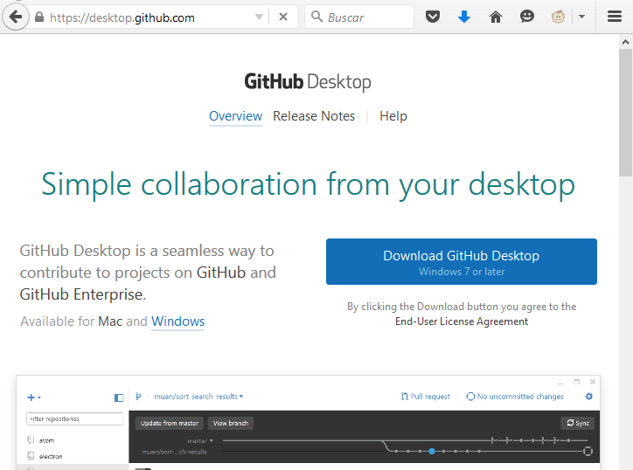

1. **EJECUTAR EL ARCHIVO DESCARGADO:**

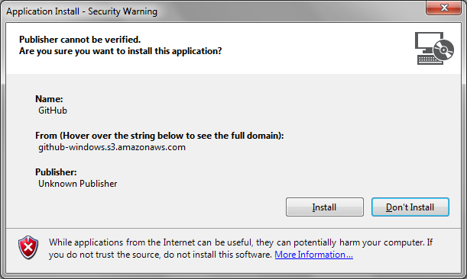

1. **ESPERAR QUE REALICE LA INSTALACIÓN**

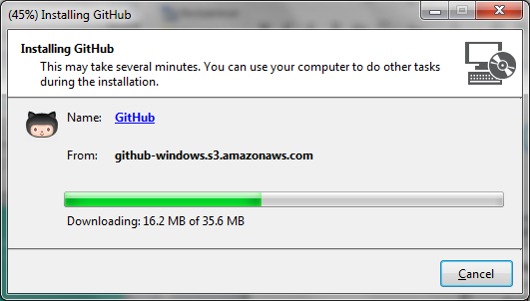

1. **INICIAR CREACIÓN DE LA CUENTA**

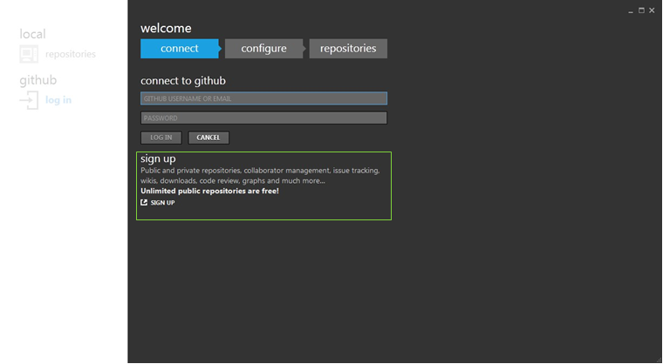

1. **CREAR UNA CUENTA GRATUITA**

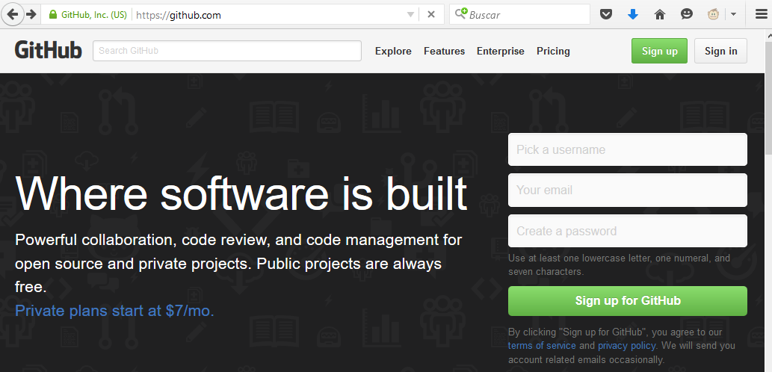

1. **LLENAR FORMULARIO DE REGISTRO**

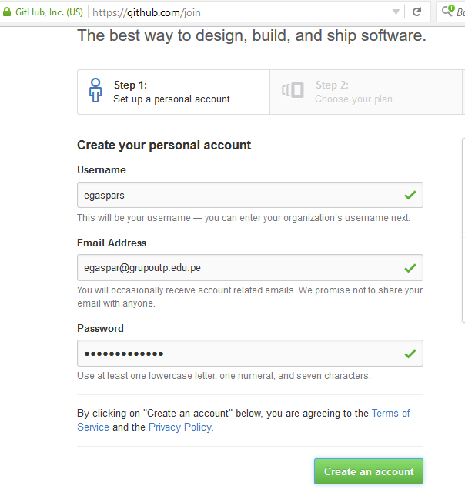

1. **SELECCIONAR EL PLAN A USAR ()**

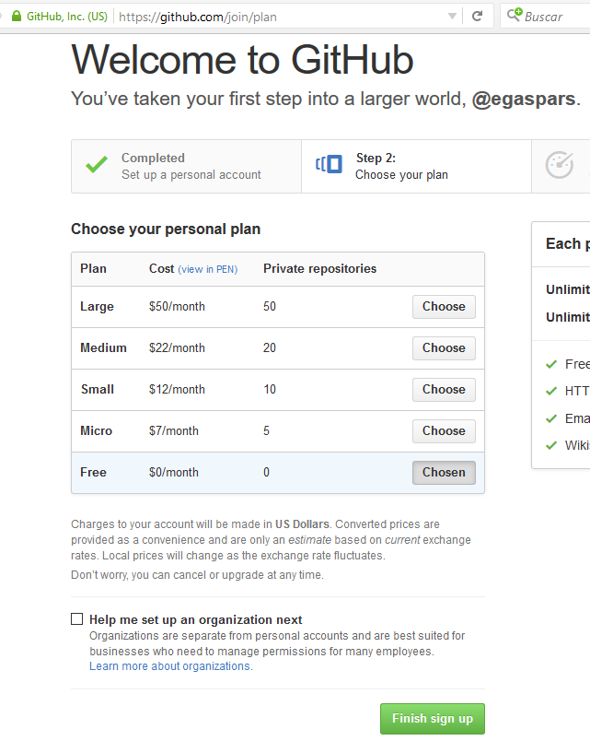

1. **VERIFICAR EMAIL**

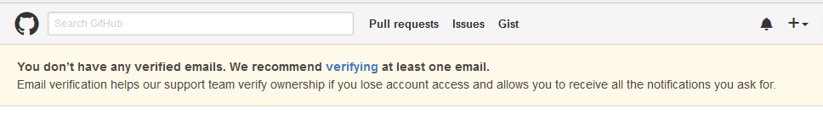

1. **INICIAR SESIÓN EN GITHUB PARA WINDOWS**

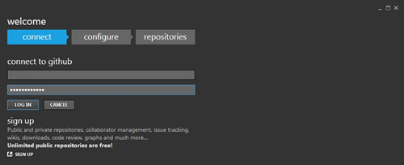

1. **CONFIGURAR GIT**

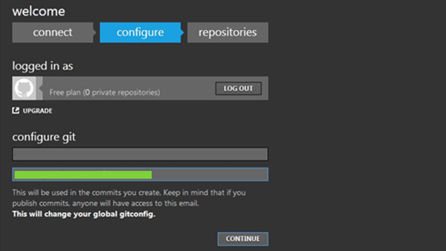

1. **OMITIR BÚSQUEDA LOCAL DE REPOSITORIOS**

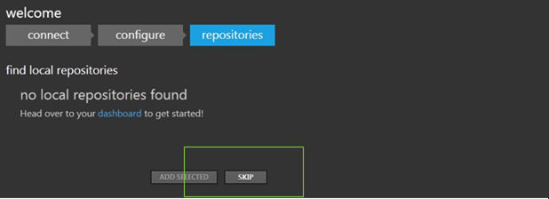

1. **CREAR UN NUEVO REPOSITORIO**

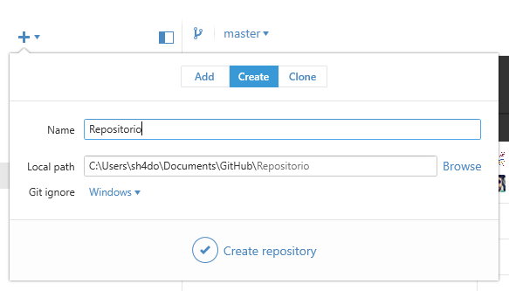

1. **ABRIR UBICACIÓN LOCAL DEL REPOSITORIO**

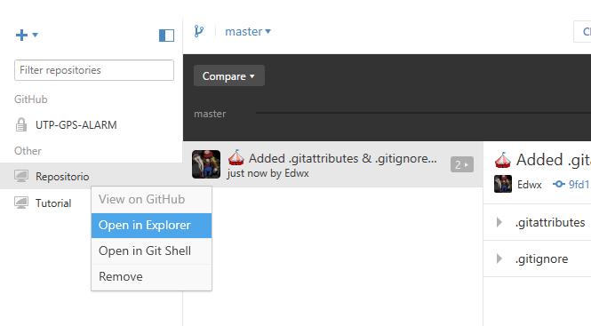

1. **CREAR CARPETAS PARA ENTREGAS**

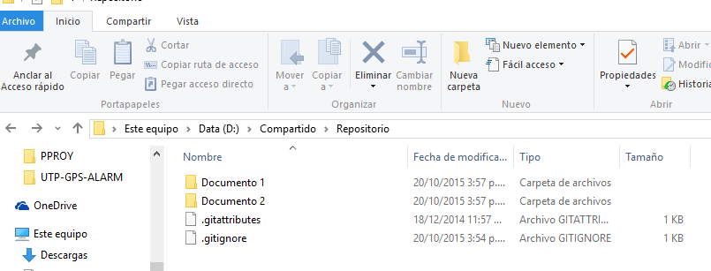

1. **PARA TENER RESPALDO DE LOS AVANCES SE HACEN COMMITS LOCALES**

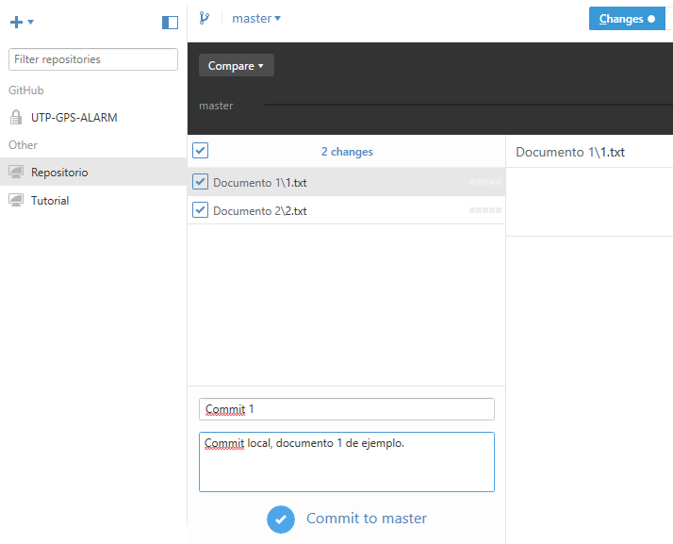

1. **PARA REALIZAR LAS ENTREGAS SE DEBE HACER PUBLICACIÓN DE LOS COMMIT PENDIENTES**

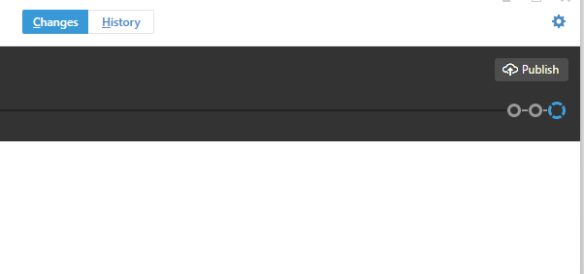

# ASIGNAR COLABORADORES AL REPOSITORIO

1. **SELECCIONAR LA OPCIÓN ADMINISTRAR ESTANDO DENTRO DEL REPOSITORIO DEL PROYECTO**

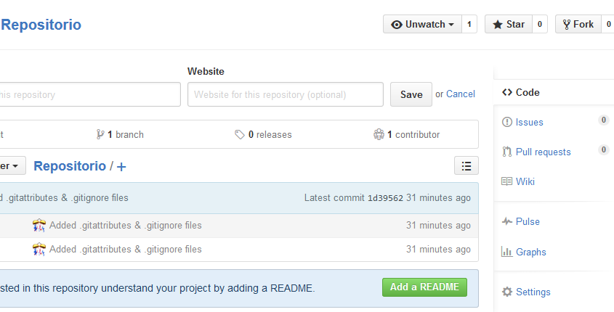

1. **ASIGNAR COMO COLABORADORES AL EQUIPO DE TRABAJO**

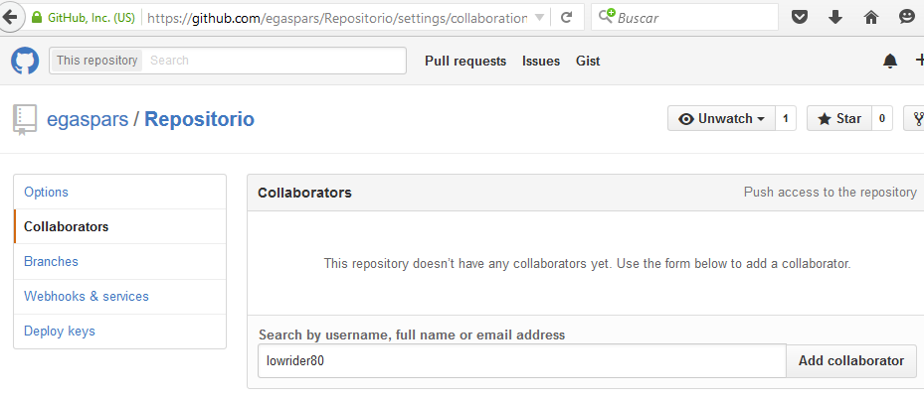

# GUIA PARA EL COLABORADOR

1. **CREAR CUENTA EN GITHUB**

* Debe crearse una cuenta en Github
* Instalar Github para Windows
* Solicitar el enlace al respositorio que desea conectarse
* Solicitar ser añadido como colaborador en el repositorio

1. **CLONAR EL PROYECTO EN WINDOWS**

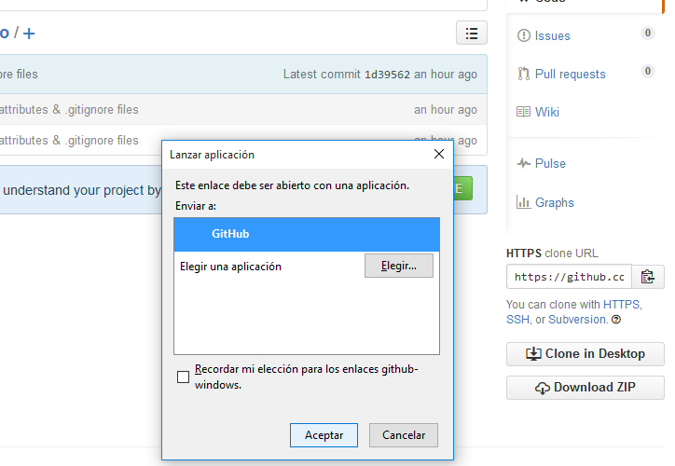

1. **AL SER ASIGNADO COMO COLABORADOR EN LA CONSOLA DE WINDOWS SE VERÁN LOS PROYECTOS Y SE PUEDEN CLONAR**

